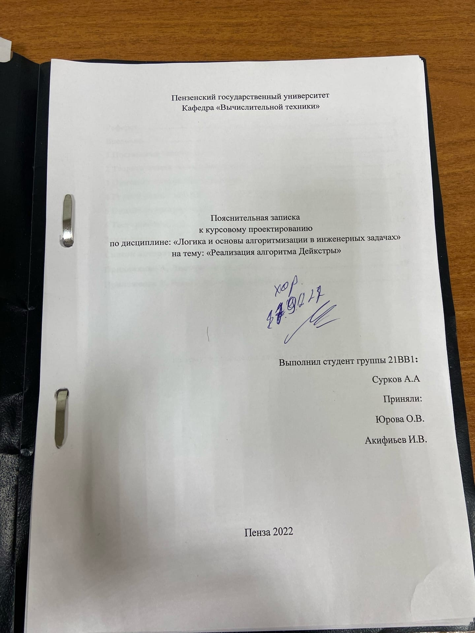



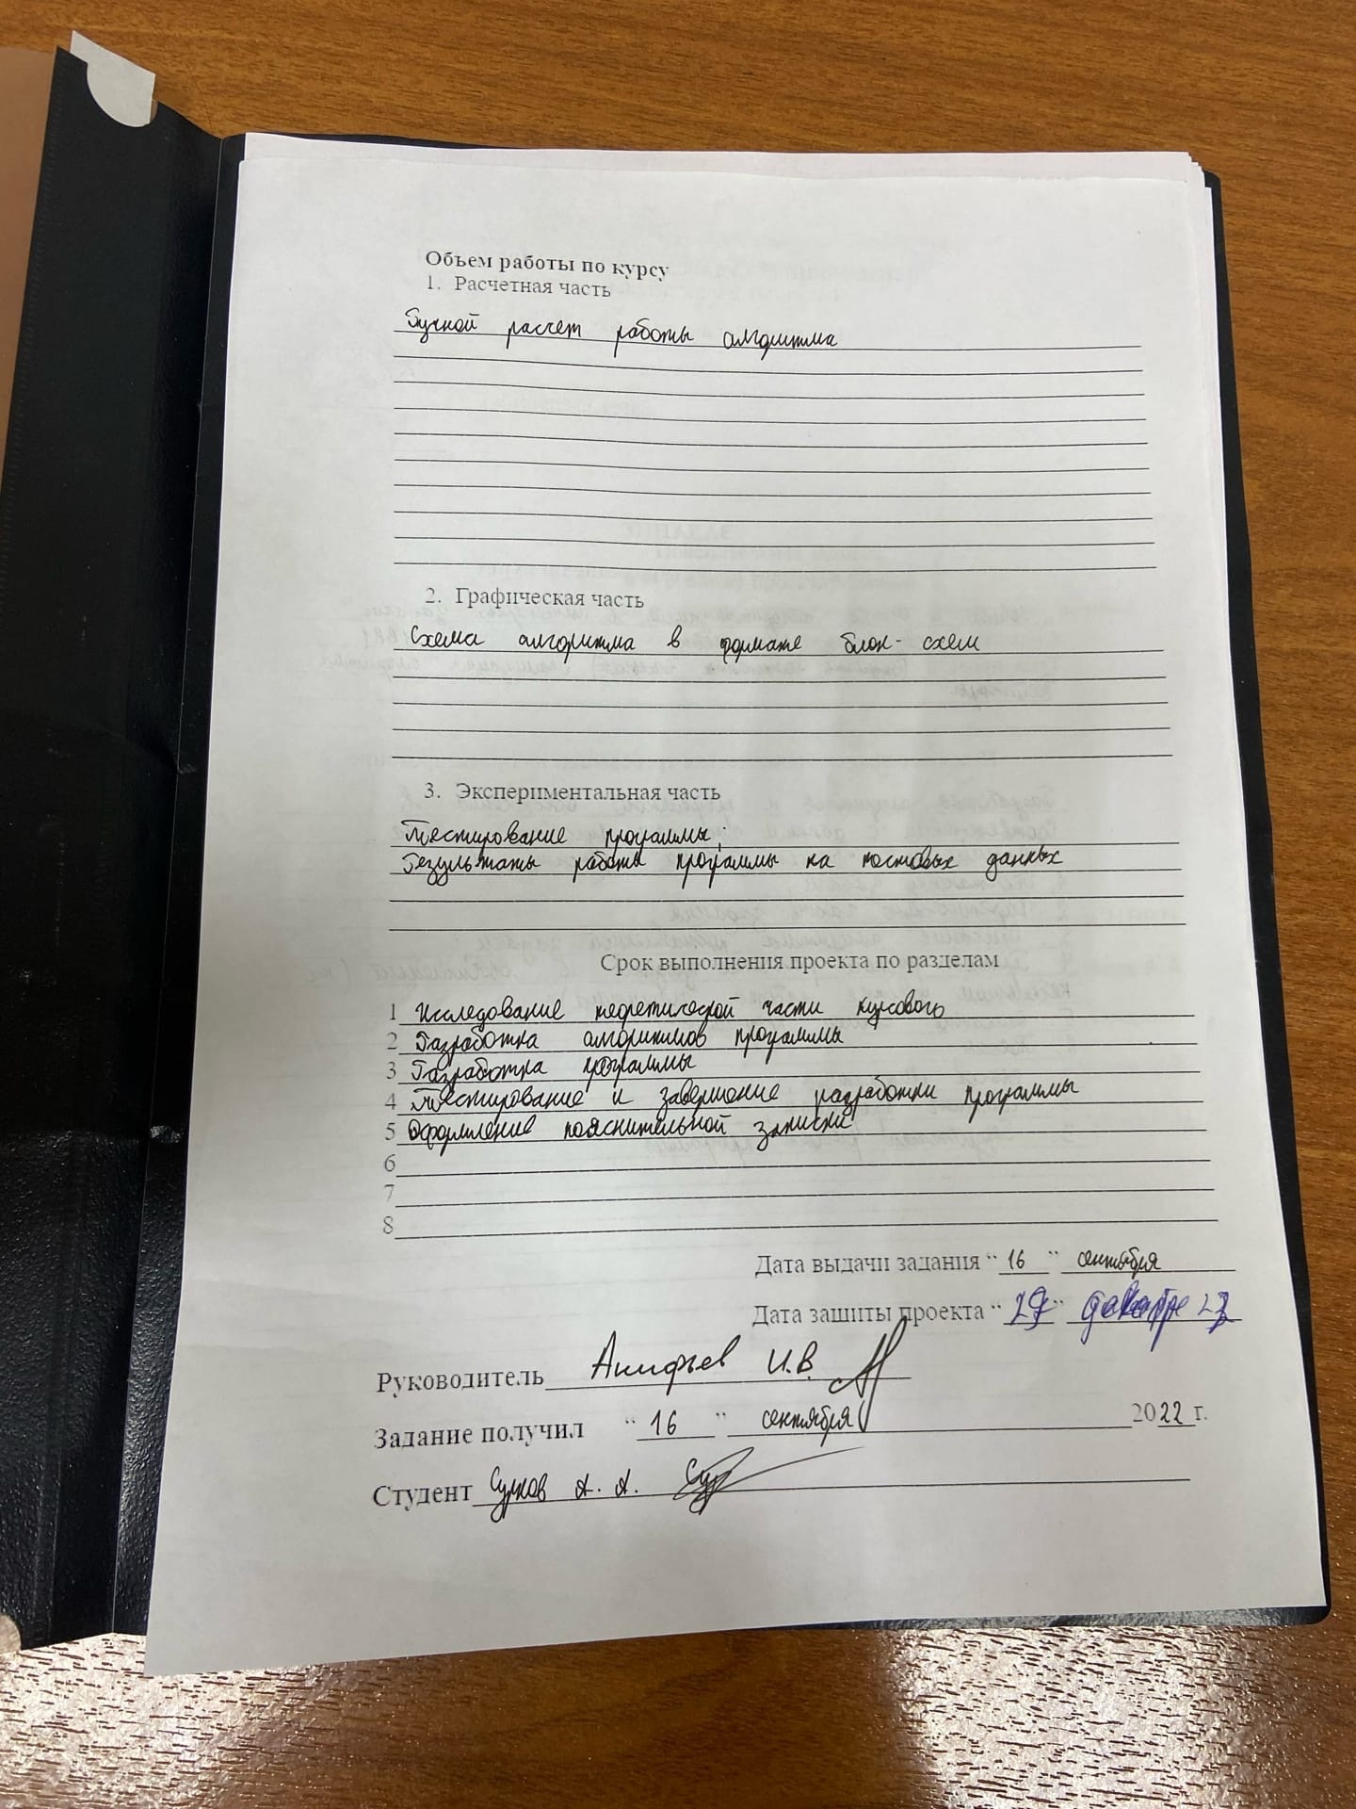

Пензенский государственный университет
Кафедра «Вычислительной техники»

Пояснительная записка
к курсовому проектированию
по дисциплине: «Логика и основы алгоритмизации в инженерных задачах»
на тему: «Реализация алгоритма Дейкстры»

Выполнил студент группы 21ВВ1:
Сурков А.А
Приняли:
Юрова О.В.
Акифиьев И.В.

Пенза 2022

Содержание.

Реферат. 3
Введение. 5
1 Постановка задачи. 6
2 Теоретическая часть программы. 7
3 Описание алгоритма программы. 8
4 Ручной расчет задачи. 10
5 Описание программы. 11
6 Тестирование. 16
Заключение. 18
Список литературы. 19
Приложение А, Листинг программы. 20
Приложение B, Результаты работы программы. 28

Реферат.

Отчет 26 стр., 12 рисунков.
Граф, теория графов, алгоритм Дейкстры.
Цель исследования – разработка программы, способная находить кратчайшие расстояния до всех вершин графа с помощью алгоритма Дейкстры.
В работе рассмотрен алгоритм, на основе которого находят кратчайшее расстояние от одной вершины графа до всех остальных.

Введение.

Алгоритм Дейкстры назван в честь голландского ученого ЭдсгераДейкстры (EdsgerDijkstra). Алгоритм был предложен в 1959 году для нахождения кратчайших путей от одной вершины до всех остальных в ориентированном взвешенном графе, при условии, что все ребра в графе имеют неотрицательные веса.

Рассмотрим две модели хранения взвешенного графа в памяти. В первой модели (матрица весов, аналог матрицы смежности) будем считать, что вес ребра из вершины i в вершину j равен w[i][j], то есть в матрице w хранятся веса ребра для любых двух вершин. Если из вершины i в вершину j нет ребра, то w[i][j]==INF для некоторого специального значения константы INF. Значение INF следует выбирать исходя из задачи, например, если речь идет о расстояниях между какими-либо населенными пунктами Земли, то можно выбрать значение INF равным километров.

Алгоритм Дейкстры относится к так называемым «жадным» алгоритмам. Пусть расстояние от начальной вершины start до вершины i хранится в массиве dist[i]. Начальные значения dist[start]=0, dist[i]=INF для всех остальных вершин i. То есть в самом начале алгоритму известен путь из вершины start до вершины start длины 0, а до остальных вершин кратчайшие пути неизвестны. Между тем алгоритм будет постепенно улучшать значения в массиве dist, в результате получит кратчайшие расстояния до всех вершин.
В качестве среды разработки была выбрана среда MicrosoftVisualStudio 2022, язык программирования – Си.
В процессе выполнения работы были усовершенствованы навыки работы с данным языком программирования.

1 Постановка задачи.

Требуется разработать программу, которая будет выполнять поиск минимального пути от одной выбранной вершины к другим, с помощью алгоритма Дейкстры.
Пользователь должен иметь возможность выбирать размер графа. В программе должно быть реализовано текстовое меню. Также должна быть возможность выбора случайного или ручного задания графа и возможность сохранить результат работы программы в файл.

2 Теоретическая часть программы.

Дан ориентированный и неориентированный взвешенный граф с «n» вершинами и «n» рёбрами. Веса всех рёбер неотрицательны. Указана некоторая стартовая вершина «s». Нужно найти длины кратчайших путей из вершины «s» во все остальные вершины, а также предоставить способ вывода самих кратчайших путей.
При представлении графа матрицей смежности веса рёбер хранятся в квадратной матрице, где присутствие пути из одной вершины в другую обозначается числами отличными от 0, при 0 путь не существует.
Пусть расстояние от начальной вершины «s» до вершины «i» хранится в массиве «minimalrast[i]». Начальные значения «minimalrast[s]=0», min=10000 для всех остальных вершин «i». В самом начале алгоритму известен путь из вершины «s» до вершины «s» 0-ой длинны, а до остальных вершин кратчайшие пути неизвестны.Алгоритм будет постепенно улучшать значения в массиве «minimalrast», в результате получит кратчайшие расстояния до всех вершин.Алгоритм заканчивается, когда на очередном шаге не останется не посещённых вершин или если до этих вершин нельзя дойти.

3 Описание алгоритма программы.

Алгоритм находит кратчайшее расстояние от одной из вершин графа до всех остальных и работает только для графов без ребер отрицательного веса.
Каждой вершине приписывается вес – это вес пути от начальной вершины до данной. Также каждая вершина может быть выделена. Если вершина выделена, то путь от нее до начальной вершины кратчайший, если не выделена – то временный. Проходя через граф, алгоритм считает для каждой вершины маршрут, и, если он оказывается кратчайшим, выделяет вершину. Весом данной вершины становится вес пути. Для всех соседних вершин алгоритм также рассчитывает вес, при этом не выделяя их. Алгоритм заканчивает свою работу, дойдя до конечной вершины, и весом кратчайшего пути становится вес конечной вершины.
Шаг 1. Всем вершинам, за исключением первой, присваивается вес равный 10000, а первой вершине – 0.
Шаг 2. Все вершины отмечаются не помещенными.
Шаг 3. Первая выбранная вершина «s» объявляется текущей.
Шаг 4. Вес всех невыделенных вершин пересчитывается по формуле: вес невыделенной вершины это минимальное число из старого веса данной вершины, суммы веса текущей вершины и веса ребра, соединяющего текущую вершину с невыделенной.
Шаг 5. Среди невыделенных вершин ищется вершина с минимальным весом. Если такая не найдена,значит вес всех вершин равен 10000, то данный маршрут не существует. После этого происходит выход. Если найдена , то текущей становится найденная вершина и она выделяется.
Шаг 6. Если текущей вершиной оказывается конечная, то путь найден, и его вес становится весом конечной вершины.
Шаг 7. Возвращение на 4 шаг.
Вход:G –матрица смежности графа, s–исходная вершина.
Выход:minrast – вектор расстояний до всех вершин от вершины s.
Алгоритм ПОШ
  - Для всех iположим minrast[i] = 10000 и пометим вершину как не посещенную posew[i] = -1.
  - ВЫПОЛНЯТЬ;
  - min = 10000, s = 10000;
  - ДЛЯi = 1 до size_GВЫПОЛНЯТЬ
  - ЕСЛИposew[i] = = -1Иminrast[i] < min
  - ТО
  - min = minrast[i], s = i;
  - ЕСЛИs != 10000
  - ДЛЯi = 1 до size_GВЫПОЛНЯТЬ
  - ЕСЛИ G(s,i) > 0
  - ТО
  - Temp = min + G(s,i);
  - ЕСЛИtemp <minrast[i]
  - ТО
  - minrast[i] = temp;
  - пометить вершину как «посещенную» posew[s] = true;
  - ПОКАs< 10000 продолжать с 2.1 по новой.

4 Ручной расчет задачи.

Проведем проверку программы посредством ручного расчета на примере графа с 5 вершинами (рисунок 7).
Метка самой вершины 3 полагается равной 0, метки остальных вершин – бесконечность. Это показывает то, что расстояния от вершины 3 до других вершин пока неизвестны. Все вершины графа помечаются как не посещённые.
Начинаем обход из вершины 3 в последующие. Если есть путь из 3 в другие вершины, то идем дальше по графу. В нашем случае – в вершину 2, так как длина пути до нее минимальна. Длина пути в нее через вершину 3 равна
0 + 3 = 3. 3 меньше текущей метки вершины 2, поэтому новая метка 2-ой вершины равна 3.
Аналогично находим пути для других соседей, в данном случае вершина 5. После того, как все соседние вершины для 3 вершины проверены,минимальное расстояние до 3 вершины считается окончательным, а вершина 3 помечается «посещенной».
Далее идем в вершину 1. Она связана с вершиной 2. Длина пути в нее через вершину 2 равно 11+3=14.
Вершина 4 связана с вершинами 2 и 5. Расстояние в обе эти вершины одинаковы и равны 8.Длина пути из вершины 3 в вершину 4 через 2 равно 8+3=11.
Вершина 3 связана с вершиной 5 и минимальное расстояние между ними равно 8.
Таким образом, можно сделать вывод, что программа работает корректно.
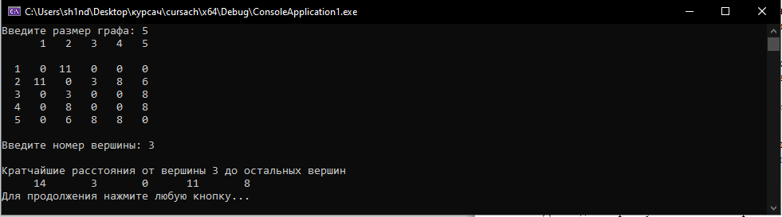
12. Тестирование программы.

5 Описание программы.

Для написания программы использован язык программирования Си.
Данная программа является многомодульной, поскольку состоит из нескольких функций: menu,mainneorientir, orientir, randomneorientir, randomorientir, graf, vershini, algoritm.
Работа программы начинается с вывода меню на экран:
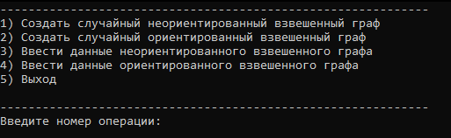
1 Меню программы

Пользователь может сгенерировать случайный граф или ввести граф вручную.
При создании случайного графа у пользователя запрашивается его размер. Размер можно ввести используя клавиатуру:
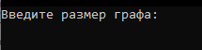

2 Ввод размера графа

После вывода графа на экран запрашивается номер стартовой вершины:
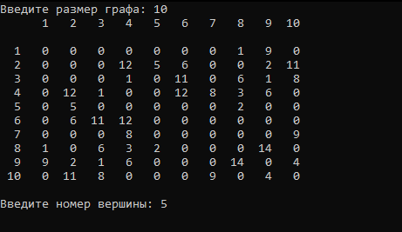

3. Вывод случайно сгенерированного неориентированного взвешенного графа на экран

Далее выводятся кратчайшие расстояния от стартовой вершины до всех остальных:
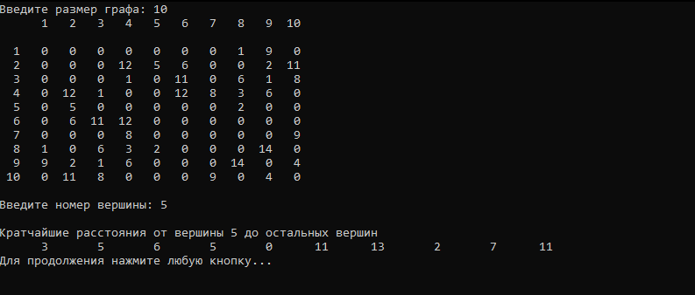

4. Результат случайно сгенерированного неориентированного взвешенного графа

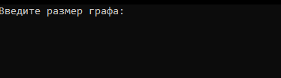
При задании графа вручную сначала нужно ввести размер графа:

5. Ввод размера графа

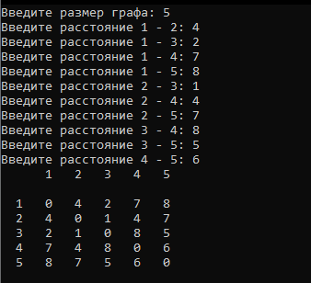
После запрашиваются расстояния между вершинами:

6. Ввод веса ребер и вывод неориентированного взвешенного графа

После вывода графа на экран запрашивается стартовая вершина и происходит вывод кратчайшие расстояния на экран:
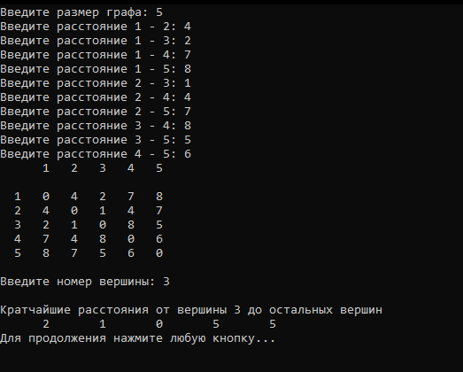

7. Результат неориентированного взвешенного графа, введенного вручную

После успешного завершения программы происходит сохранение результата в текстовый документ. Данные в нем обновляются каждый раз после завершения программы.

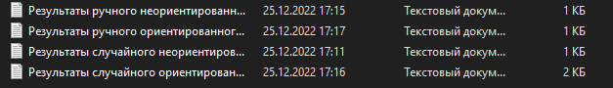

8. Сохранение результатов в файлы
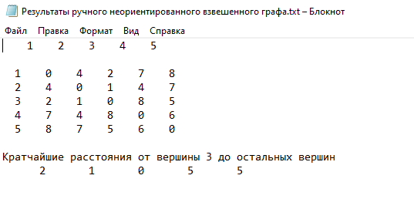
9. Сохранение неориентированного, взвешенного графа введенного вручную

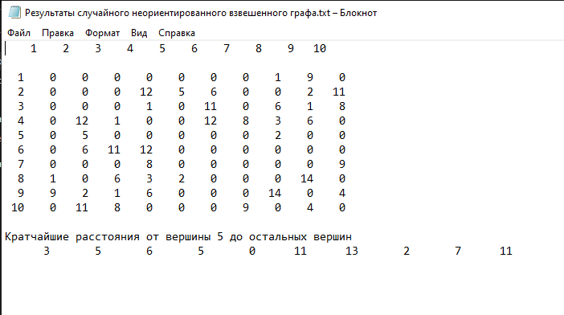
10. Сохранение результата, случайного неориентированного взвешенного графа

6 Тестирование.

Тестирование проводилось и в процессе разработки и после написания программы. В ходе тестирования было выявлено и исправлено множество проблем, связанных с вводом данных, изменением дизайна выводимых данных, алгоритмом программы, взаимодействием функций.
Ниже представлены результаты работы программы.
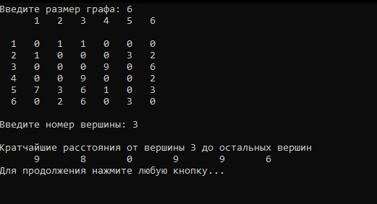

11.Результат работы программы при созданиислучайного ориентированного взвешенного графа.

Таблица 1 - описание поведения программы при тестировании
Описание теста | Ожидаемый результат | Полученный результат
Запуск программы | Появление меню на экране и сообщения о выборе нужной операции | Верно
Выбор генерации графа | Запрос ввода количества вершин | Верно
Ручной ввод графа | Запрос ввода расстояния между вершинами | Верно
Сохранение результата | Результат записан в файл | Верно
Результат работы программы | Верный вывод кратчайших расстояний | Верно

В результате тестирования было выявлено, что программа работает успешно.

Заключение.

В процессе создания данного проекта разработана программа, реализующая поиск кратчайшего пути с помощью алгоритма Дейкстры в MicrosoftVisualStudio 2022.
При выполнении данной курсовой работы были получена навыки разработки программ и работы с матрицами смежности. Приобретены навыки по осуществлению алгоритма Дейкстры.
Недостатком программы является примитивный пользовательский интерфейс и отсутствие нарисованного графа для легкого понимания человеку.

Список литературы.

- Язык Си: кратко и ясно. Учебное пособие. Д.В. Парфенов
- А.А. Тюгашев. Языки программирования. Учебное пособие. 2018 г.

Приложение А.

Листинг программы.

#define _CRT_SECURE_NO_WARNINGS
#include <iostream>
#include <time.h>
#include <locale.h>

FILE* fp333;
void menu() {
printf("------------------------------------------------------------- \n");
printf("1) Создать случайный неориентированный взвешенный граф\n");
printf("2) Создать случайный ориентированный взвешенный граф\n");
printf("3) Ввести данные неориентированного взвешенного графа\n");
printf("4) Ввести данные ориентированного взвешенного графа\n");
printf("5) Выход\n\n");
printf("------------------------------------------------------------- \n");
}

voidneorientir (int** G, int n) {
srand(time(NULL));
for (inti = 0; i< n; i++) {
for (int j = 0; j < n; j++) {
if (i == j) {
G[i][j] = 0;
}
if (i< j) {
if (rand() % 100 > 50) {
G[i][j] = rand() % 15;
}
else {
G[i][j] = 0;
}
G[j][i] = G[i][j];
}
}
}
}

voidorientir(int** G, int n) {
srand(time(NULL));
for (inti = 0; i< n; i++)
for (int j = 0; j < n; j++) {
if (i == j) {
G[i][j] = 0;
}
if (i< j) {
if (rand() % 100 > 50) {
G[i][j] = rand() % 10;
if (rand() % 100 > 50)
G[j][i] = 0;
else
G[j][i] = G[i][j];
}
else
if (rand() % 100 > 50) {
G[j][i] = rand() % 10;
G[i][j] = 0;
}
else {
G[i][j] = 0;
G[j][i] = 0;
}
}
}
}

voidrandomneorientir(int** G, int n, int temp) {
for (inti = 0; i< n; i++)
{
G[i][i] = 0;
for (int j = i + 1; j < n; j++) {
printf("Введите расстояние %d - %d: ", i + 1, j + 1);
scanf("%d", &temp);
G[i][j] = temp;
G[j][i] = temp;
}
}
}

voidrandomorientir(int** G, int n, int temp) {
for (inti = 0; i< n; i++) {
for (int j = 0; j < n; j++) {
if (i == j) {
G[i][j] = 0;
}
else {
printf("Введите расстояние %d - %d: ", i + 1, j + 1);
scanf("%d", &temp);
G[i][j] = temp;
}
}
}
}

voidgraf(int** G, int n) {
printf(" ");
for (inti = 0; i< n; i++) {
printf("%4d", i + 1);
fprintf(fp333, "%5d", i + 1);
}
printf("\n\n");
fprintf(fp333, "\n\n");
for (inti = 0; i< n; i++) {
printf("%3d", i + 1);
fprintf(fp333, "%3d", i + 1);
for (int j = 0; j < n; j++) {

printf("%4d", G[i][j]);
fprintf(fp333, "%5d", G[i][j]);
}
printf("\n");
fprintf(fp333, "\n");
}
printf("\n");
}

voidvershini(int** G, int n, int* minimalrast, int* pos) {
for (inti = 0; i< n; i++) {
minimalrast[i] = 10000;
pos[i] = -1; //вершины помечаются непосещенными
}
}

voidalgoritm(int** G, intstart_index, int n, int min, int s, int* pos, int* minimalrast, int temp) {
minimalrast[start_index] = 0;
do {
min = 10000;
s = 10000;
for (inti = 0; i< n; i++) {
if ((pos[i] == -1) && (minimalrast[i] < min)) { // Есливершинуещёнеобошли и весменьше min
min = minimalrast[i];
s = i;
}
}

if (s != 10000) {
for (inti = 0; i< n; i++) {
if (G[s][i] > 0) {
temp = min + G[s][i]; // Добавляем найденный минимальный вес к текущему весу вершины
if (temp<minimalrast[i]) { // сравниваем с текущим минимальным весом вершины
minimalrast[i] = temp;
}
}

}
pos[s] = 0; //вершина помечается посещенной
}
} while (s< 10000);
printf("\nКратчайшие расстояния от вершины %d до остальных вершин\n", start_index + 1);
fprintf(fp333, "\nКратчайшие расстояния от вершины %d до остальных вершин\n", start_index + 1);
for (inti = 0; i< n; i++) {
printf("%7d ", minimalrast[i]);
fprintf(fp333, "%7d ", minimalrast[i]);
}
}

int main() {
intnum, min = NULL, s = NULL;
int** G; // указатель на указатель на строку элементов
int* minimalrast, * pos, start_index;
int n, temp = NULL, start = NULL, save;
setlocale(LC_ALL, "rus");

while (true) {
system("cls");
menu();

printf("Введите номер операции: ");
scanf("%d", &num);

if (num == 1) {
system("cls");
printf("Введите размер графа: ");
scanf("%d", &n);

G = (int**)malloc(n * sizeof(int*));
for (inti = 0; i< n; i++) {
G[i] = (int*)malloc(n * sizeof(int));
}
minimalrast = (int*)malloc(n * sizeof(int));
pos = (int*)malloc(n * sizeof(int));
fp333 = fopen("Результаты случайного неориентированного взвешенного графа.txt", "w");
neorientir(G, n);
graf(G, n);
printf("Введитеномервершины: ");
scanf("%d", &start_index);
while (start_index< 1 || start_index> n) {
printf("Вершина отсутствует. Введите другую:");
scanf("%d", &start_index);
}
start_index--;
vershini(G, n, minimalrast, pos);
algoritm(G, start_index, n, min, s, pos, minimalrast, temp);
fclose(fp333);
printf("\nДля продолжения нажмите любую кнопку...");
for (inti = 0; i< n; i++) {
free(G[i]);
}
free(G);
free(minimalrast);
free(pos);
getchar();
getchar();
}

if (num == 2) {
system("cls");
printf("Введите размер графа: ");
scanf("%d", &n);

G = (int**)malloc(n * sizeof(int*));
for (inti = 0; i< n; i++) {
G[i] = (int*)malloc(n * sizeof(int));
}
minimalrast = (int*)malloc(n * sizeof(int));
pos = (int*)malloc(n * sizeof(int));
fp333 = fopen("Результаты случайного ориентированного взвешенного графа.txt", "w");
orientir(G, n);
graf(G, n);
printf("Введитеномервершины: ");
scanf("%d", &start_index);
while (start_index< 1 || start_index> n) {
printf("Данная вершина отсутствует. Введите другую:");
scanf("%d", &start_index);
}
start_index--;
vershini(G, n, minimalrast, pos);
algoritm(G, start_index, n, min, s, pos, minimalrast, temp);
fclose(fp333);
printf("\nДля продолжения нажмите любую кнопку...");
for (inti = 0; i< n; i++) {
free(G[i]);
}
free(G);
free(minimalrast);
free(pos);
getchar();
getchar();
}

if (num == 3) {
system("cls");
printf("Введите размер графа: ");
scanf("%d", &n);

G = (int**)malloc(n * sizeof(int*));
for (inti = 0; i< n; i++) {
G[i] = (int*)malloc(n * sizeof(int));
}
minimalrast = (int*)malloc(n * sizeof(int));
pos = (int*)malloc(n * sizeof(int));

fp333 = fopen("Результаты ручного неориентированного взвешенного графа.txt", "w");
randomneorientir(G, n, temp);
graf(G, n);
printf("Введитеномервершины: ");
scanf("%d", &start_index);
while (start_index< 1 || start_index> n) {
printf("Вершина отсутствует. Введите другую:");
scanf("%d", &start_index);
}
start_index--;
vershini(G, n, minimalrast, pos);
algoritm(G, start_index, n, min, s, pos, minimalrast, temp);
fclose(fp333);
printf("\nДля продолжения нажмите любую кнопку...");
for (inti = 0; i< n; i++) {
free(G[i]);
}
free(G);
free(minimalrast);
free(pos);
getchar();
getchar();
}

if (num == 4) {
system("cls");
printf("Введите размер графа: ");
scanf("%d", &n);

G = (int**)malloc(n * sizeof(int*));
for (inti = 0; i< n; i++) {
G[i] = (int*)malloc(n * sizeof(int));
}
minimalrast = (int*)malloc(n * sizeof(int));
pos = (int*)malloc(n * sizeof(int));

fp333 = fopen("Результаты ручного ориентированного взвешенного графа.txt", "w");
randomorientir(G, n, temp);
graf(G, n);
printf("Введитеномервершины: ");
scanf("%d", &start_index);
while (start_index< 1 || start_index> n) {
printf("Вершина отсутствует. Введите другую:");
scanf("%d", &start_index);
}
start_index--;
vershini(G, n, minimalrast, pos);
algoritm(G, start_index, n, min, s, pos, minimalrast, temp);
fclose(fp333);
printf("\nДля продолжения нажмите любую кнопку...");
for (inti = 0; i< n; i++) {
free(G[i]);
}
free(G);
free(minimalrast);
free(pos);
getchar();
getchar();
}

if (num == 5) {
break;
}
}
}

Приложение B.

Результаты работы программы.

12. Результат неориентированного взвешенного графа, введенного вручную

13. Результат случайно сгенерированного неориентированного взвешенного графа

